Pielikums Nr.1
Madonas novada pašvaldības domes
31.01.2024. lēmumam Nr. 52
(protokols Nr. 2, 51. p.)

Izdoti saskaņā ar Zemes ierīcības likumu un
2016. gada 2. augusta Ministru kabineta noteikumu
Nr.505 “Zemes ierīcības projekta izstrādes noteikumi”13.punktu

Nosacījumi zemes ierīcības projekta izstrādei nekustamā īpašuma “Sētaskalns”, Sausnējas pagastā, Madonas novadā, zemes vienības ar kadastra apzīmējumu 7092 003 0135 sadalīšanai.

- Projekta robežas.
Izstrādājamā zemes ierīcības projekta robežas atbilst nekustamā īpašuma “Sētaskalns”, Sausnējas pagastā, Madonas novadā, zemes vienības ar kadastra apzīmējumu 7092 003 0135 robežām.

- Teritorijas esošā situācija un plānotā (atļautā) izmantošana:

  - Zemes vienības platība – 61.3 ha.
  - Esošais nekustamā īpašuma lietošana mērķis (NĪLM) – zemes, uz kuras galvenā saimnieciskā darbība ir mežsaimniecība (NĪLM 0201).
  - Atbilstoši NĪVKIS datiem zemes vienībai noteikti apgrūtinājumi:
    - Ceļa servitūta teritorija;
  - Atbilstoši Sausnējas pagasta teritorijas plānojumam, zemes vienībai ar kadastra apzīmējumu
7092 003 0135:
    - Funkcionālais zonējums atbilstoši plānotai (atļautai) izmantošanai – Mežsaimnieciskās teritorijas.
    - Noteikti apgrūtinājumi:
      - Ūdensnotekas (ūdensteču regulēta posma un speciāli raktas gultnes), kā arī uz tās esošas hidrotehniskas būves un ierīces ekspluatācijas aizsargjoslas teritorija meža zemēs.
- Projekta mērķis.
  - Zemes ierīcības projekts izstrādājams nekustamā īpašuma “Sētaskalns”, Sausnējas pagastā, Madonas novadā, zemes vienības ar kadastra apzīmējumu 7092 003 0135 sadalīšanai. Sadalāmā zemes gabala robežas nosakāmas saskaņā ar pievienoto zemes vienības sadalījuma skici. (1.attēls)
  - Nodrošināt piekļūšanu zemes vienībām līdz pašvaldības ielai.
  - Precizēt apgrūtinājumus saskaņā ar Teritorijas plānojumu, robežu plānu un esošajiem apgrūtinājumiem projektējamā teritorijā’
  - Jaunveidojamai zemes vienībai aptuveni 0.5 ha platībā (pēc kadastrālās uzmērīšanas zemes vienības platība var tikt precizēta) noteikt nekustamā īpašuma lietošanas mērķi - Zeme dzelzceļa infrastruktūras zemes nodalījuma joslā un ceļu zemes nodalījuma joslā (NĪLM kods 1101). Jaunveidojamai zemes vienībai piešķirt jaunu nosaukumu “Liepkalnes ceļa pieslēgums”, Sausnējas pagasts, Madonas novads
  - Jaunveidojamai zemes vienībai aptuveni 4.1 ha platībā (pēc kadastrālās uzmērīšanas zemes vienības platība var tikt precizēta) noteikt nekustamā īpašuma lietošanas mērķi - zemes, uz kuras galvenā saimnieciskā darbība ir mežsaimniecība (NĪLM 0201). Jaunveidojamo zemes vienību saglabāt esošā nekustamā īpašuma ar nosaukumu “Lempēnu”, Sausnējas pagasts, Madonas novads, sastāvā.
  - Jaunveidojamai zemes vienībai aptuveni 56.7 ha platībā (pēc kadastrālās uzmērīšanas zemes vienības platība var tikt precizēta) noteikt nekustamā īpašuma lietošanas mērķi - zemes, uz kuras galvenā saimnieciskā darbība ir mežsaimniecība (NĪLM 0201). Jaunveidojamo zemes vienību saglabāt esošā nekustamā īpašuma ar nosaukumu “Lempēnu”, Sausnējas pagasts, Madonas novads, sastāvā.

- Projekta īstenošanas secība.
  - nav nepieciešama.
- Projekta sastāvs un prasības projekta noformēšanai.
  - Projekta sastāvs atbilstoši Ministru kabineta 2016.gada 2. augusta noteikumiem Nr. 505 „Zemes ierīcības projekta izstrādes noteikumi”
    - Paskaidrojuma raksts
    - Grafiskā daļa - projekta risinājums kopplānā digitālā veidā uz robežu plāna, ietverot ceļa servitūta izveides teritoriju piekļūšanas nodrošināšanai līdz pašvaldības autoceļam, Latvijas ģeodēziskajā koordinātu sistēmā LKS-92 ar iekļautu nekustamā īpašuma valsts kadastra reģistra informāciju ar mēroga noteiktību M 1:10 000 vai 1:500 vai 1:1000 vai 1:2500.
    - Projekta izstrādes dokumentācija
  - Projektu noformē atbilstoši normatīvo aktu prasībām. Digitālais grafiskais materiāls noformējams *.dgn vai *.dwg formātā iesniegšanai pašvaldības topogrāfisko datu bāzes uzturētājam - SIA “Mērniecības datu centrs” zemes ierīcības projekta reģistrēšanai datubāzē.

- Projekta izstrādes nosacījumi
  - Zemes ierīcības projektu izstrādā zemes ierīcībā sertificēta persona.
  - Zemes ierīcības projekts jāizstrādā saskaņā ar:
    - Zemes ierīcības likumu;
    - Aizsargjoslu likumu;
    - 2016. gada 2. augusta Ministru kabineta noteikumiem Nr. 505 „Zemes ierīcības projekta izstrādes noteikumi”;
    - 2006. gada 20. jūnija Ministru kabineta noteikumiem Nr. 496 „Nekustamā īpašuma lietošanas mērķu klasifikācija un nekustamā īpašuma lietošanas mērķu noteikšanas un maiņas kārtība”;
    - 2010. gada 28. septembra Ministru kabineta noteikumiem Nr. 916 „Dokumentu izstrādāšanas un noformēšanas kārtība”;
    - Sausnējas novada saistošajiem noteikumiem Nr. 8 “Par Sausnējas novada Sausnējas pagasta teritorijas plānojumu 2007-2019", kas pagarināti ar Madonas novada pašvaldības 2021. gada 26. augusta domes sēdes lēmumu Nr. 126 par “Sausnējas novada teritorijas plānojuma darbības termiņa pagarināšanu” (protokols Nr.8, 5.p.);
  - Nepieciešams pieprasīt šādu Valsts un pašvaldību institūciju un inženierkomunikāciju nosacījumus zemes ierīcības projekta izstrādei:
    - inženierkomunikāciju turētāji, kuru komunikācijas atrodas projekta teritorijā;
    - Zemkopības ministrijas nekustamie īpašumi.
  - Zemes ierīcības projekta grafiskā daļa saskaņojama ar:
    - zemes ierīcības projekta izstrādes ierosinātāju;
    - institūcijām, kuras izsniegušas nosacījumus zemes ierīcības projekta izstrādei;
    - zemes ierīcības projekta teritorijā esošo inženierkomunikāciju turētājiem;
    - personām, kuru intereses skar projekta risinājumi;
    - Madonas novada pašvaldības nekustamā īpašuma pārvaldības un teritoriālās plānošanas nodaļas zemes ierīcības inženieri, Saieta laukumā 1, Madonā, Madonas novadā;
  - Papildus normatīvajos aktos noteiktajam:
    - Grafiskajā daļā norāda esošos un plānoto zemes vienību nekustamā īpašuma lietošanas mērķus, tiem piekrītošās platības un adresācijas priekšlikumu;
    - Paskaidrojuma rakstā norāda atkāpes no normām, ja tādas ir, un to pamatojumu.
  - Projekta lietu izstrādātājs iesniedz apstiprināšanai Madonas novada pašvaldībā.

1.pielikums
Zemes vienības ar kadastra apzīmējumu 7092 003 0135 robežu sadalīšanas shēma*

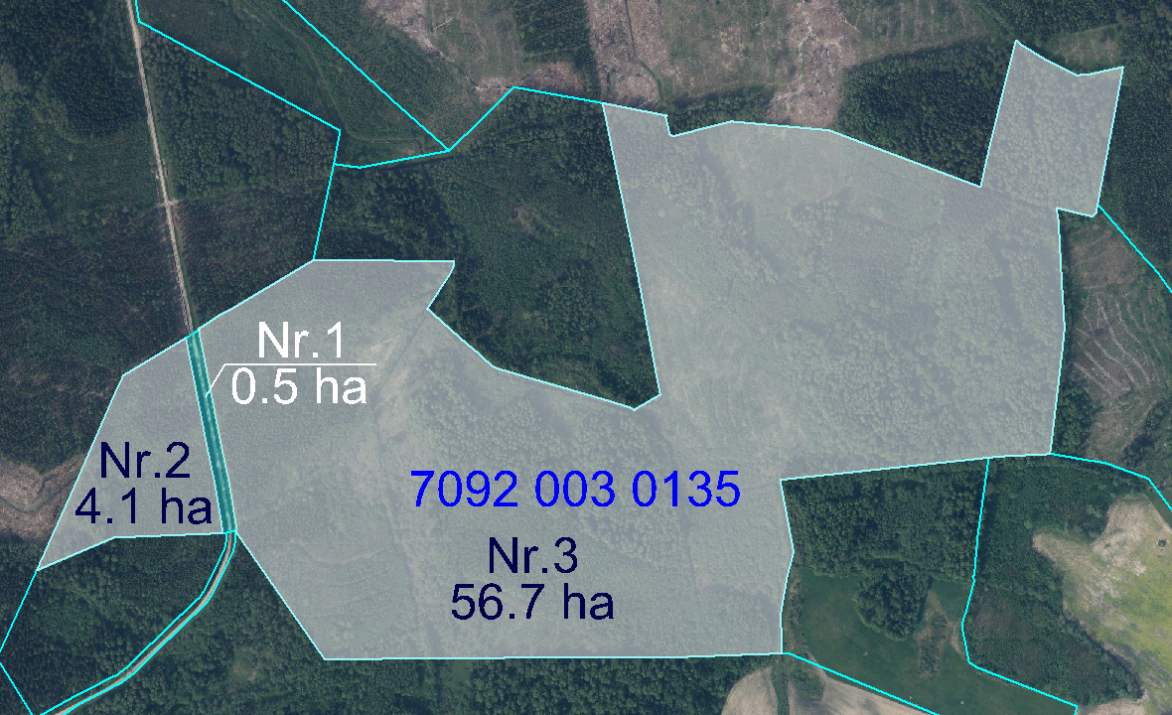

Datu avots https://www.lvmgeo.lv/kartes (Dati no VZD, LGIA, SIA “Karšu izdevniecība Jāņa Sēta) 2024. gada informācija

*Shēmā norādītās platības precizējamas zemes ierīcības projekta izstrādes gaitā.

Projektētās zemes vienības

Esošās zemes vienību robežas

